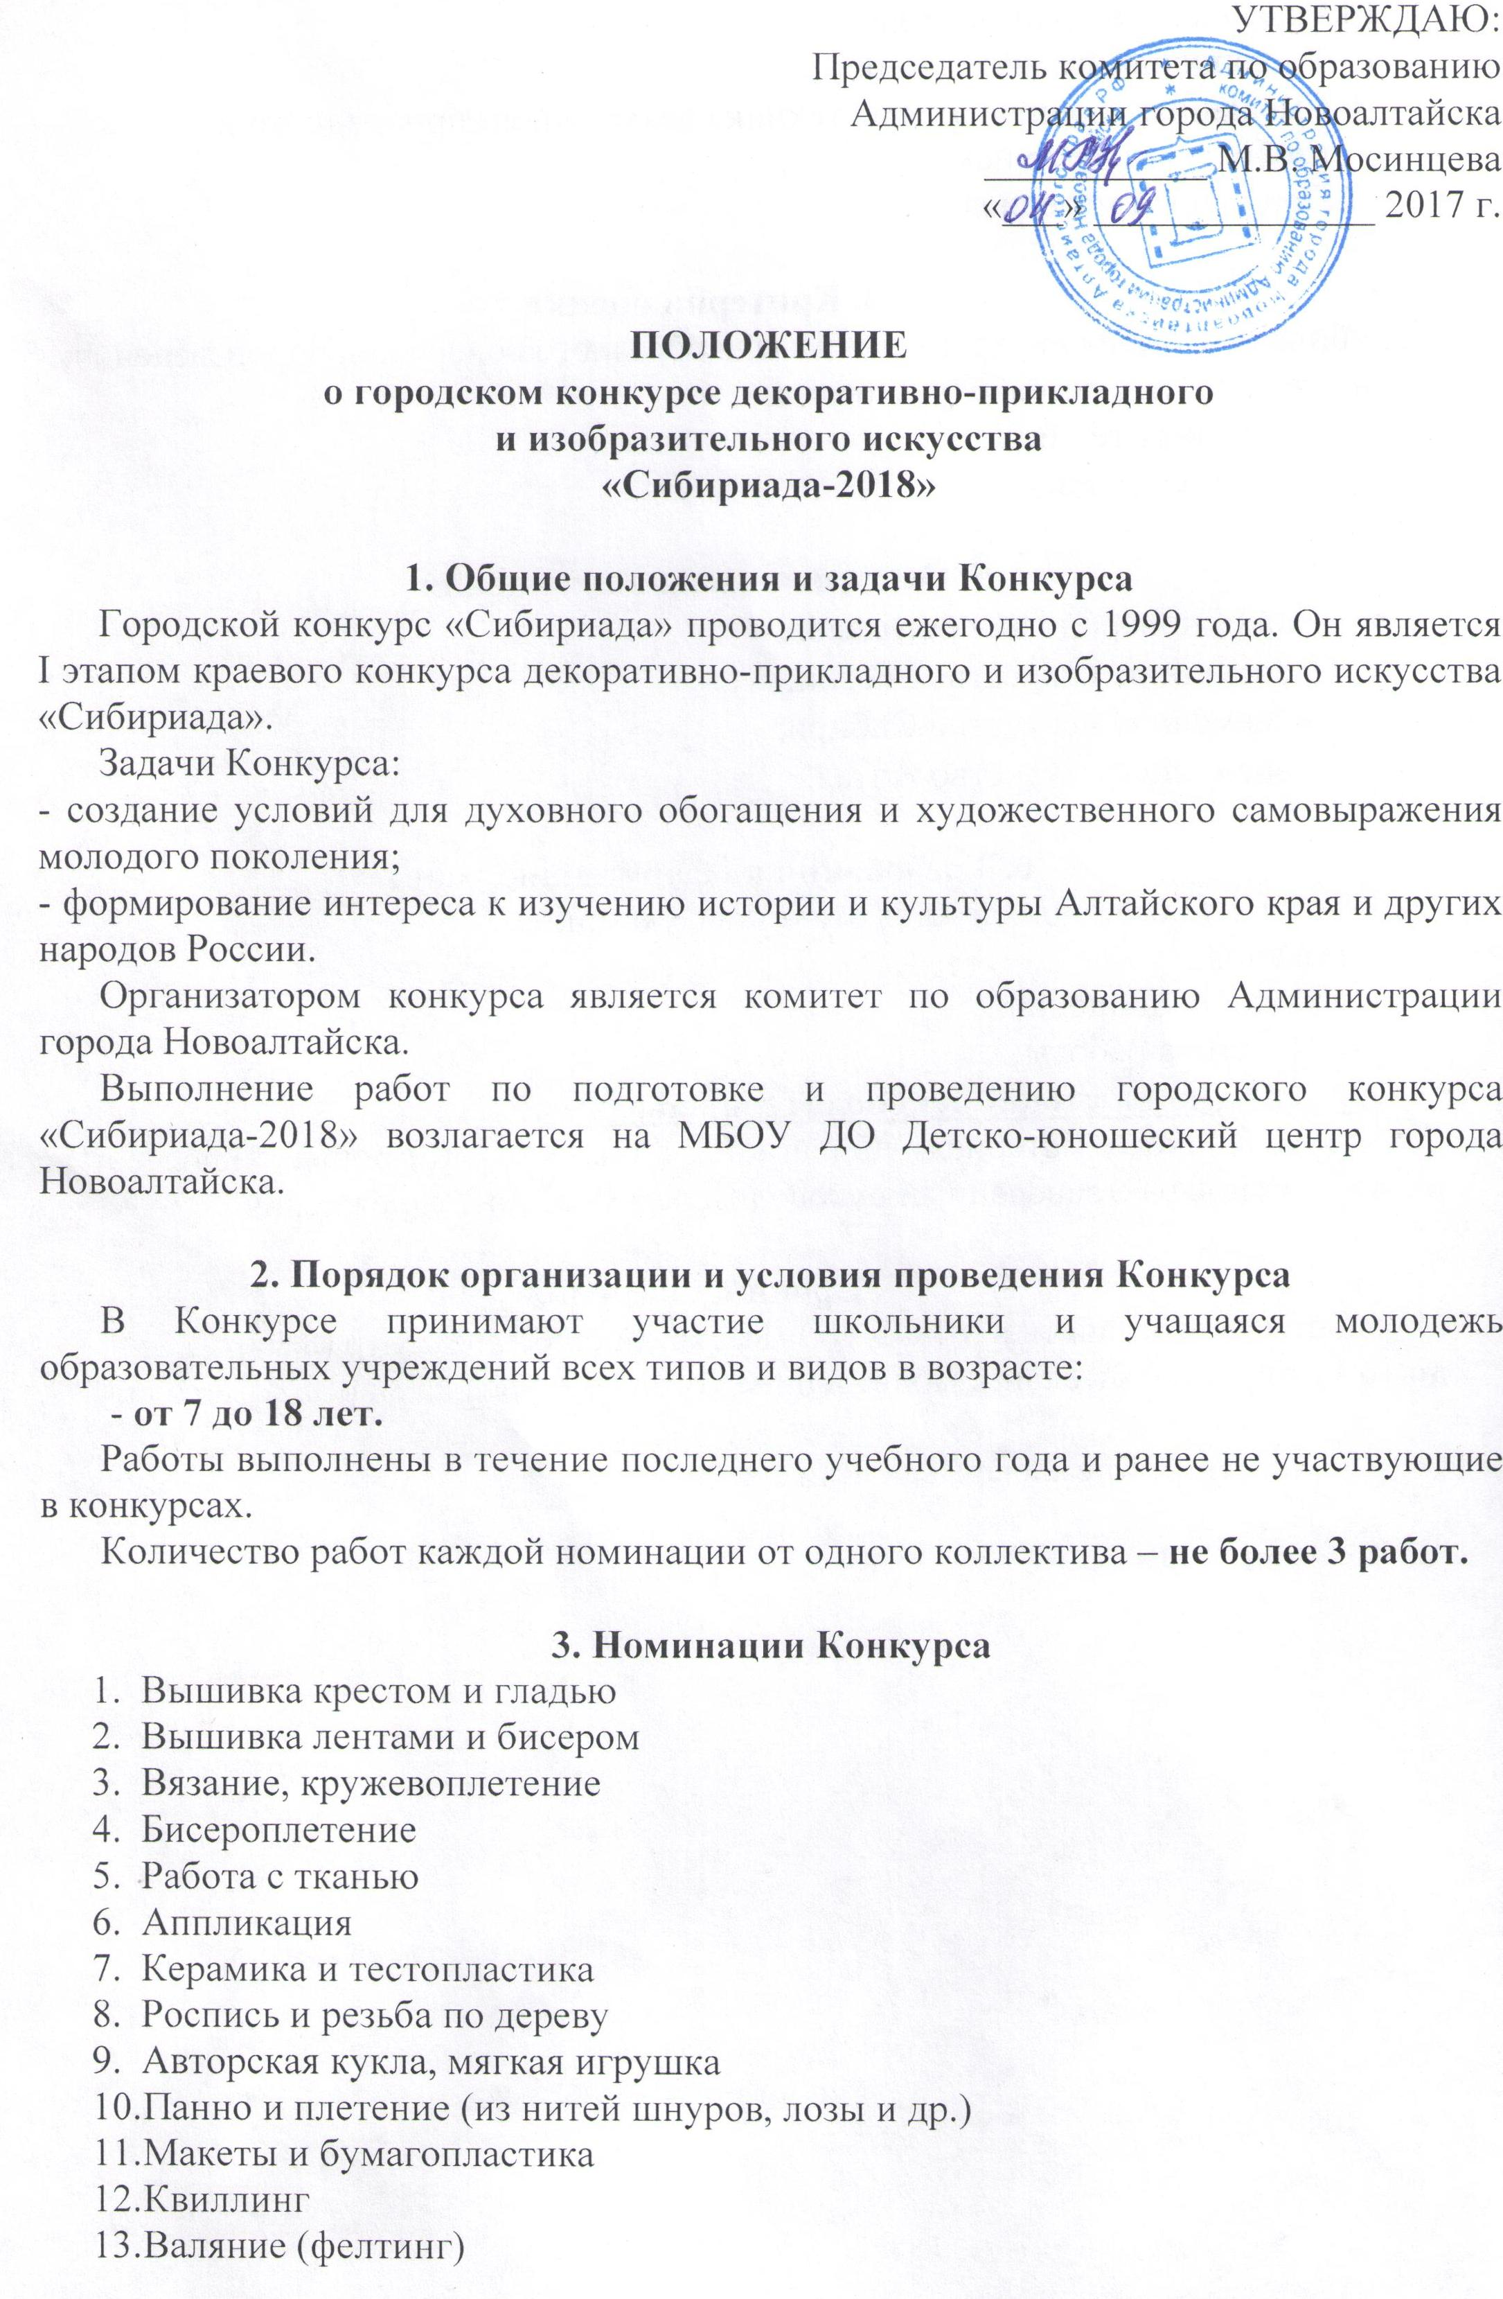
14. Графическое произведение.
15. Живописные произведения
16. Смешанная и оригинальная техника декоративно-прикладного и изобразительного искусства
17. Природный материал

4. Критерии оценки
- Глубина раскрытия внутреннего смысла образного содержания произведения;
- оригинальность в разработке сюжета;
- художественная техника;
- гармония пропорций.

5. Основные темы воплощения
- Традиции народных промыслов;
- Современное искусство России;
- Современное искусство Сибири;
- Современное искусство Алтая.

6. Требования к оформлению работ
К каждой работе прилагается этикетка с указанием:
- названия;
- техники исполнения;
- Ф.И. автора работы;
- Ф.И.О. (полностью!) руководителя объединения.
К выставочному материалу прилагается в обязательном порядке перечень работ в 2-ух экземплярах, заверенный руководителем учебного учреждения.

7. Сроки проведения
Работы предоставить в МБОУ ДО Детско-юношеский центр (8 мкр, д.25)
до 16 марта включительно. Подведение итогов конкурса 23 марта 2018 года.

Координатор: Кремлева Вера Григорьевна.

Телефон: 2-00-47

